Πολυέλεος: Δούλοι, Κύριον, ηχ πλ α’: Καταγραφή

Ἦχος πλ α’ Δοῦλοι, Κύριον
ΧΕΙΡΟΓΡΑΦΕΣ ΚΑΤΑΓΡΑΦΕΣ
ΑΥΤΟΓΡΑΦΕΣ | Παντ 1022, 10r-18v [πλήρης ὁ (ἀνεπίγραφος) πολυέλεος, διὰ τῆς μεταβατικῆς ἐξηγητικῆς σημειογραφίας καταγεγραμμένος· στὰ φφ. 15ν-17r: Τοῦ αὐτοῦ, ἔντεχνον, Δόξα· Ἡ τριάς, ὁ θεὸς ἡμῶν & στὰ φφ. 17r-18v: Θεοτοκίον, τοῦ αὐτοῦ, ήχος ο αυτός Καὶ νῦν· Ὤ τῶν ὑπὲρ νοῦν τοῦ τόκου σου θαυμάτων]
ΕΤΕΡΟΓΡΑΦΕΣ
ΔΗΜΟΣΙΕΥΣΕΙΣ
ΠΑΝΟΜΟΙΟΤΥΠΑ
[Παντ 1022, 10r-18v]
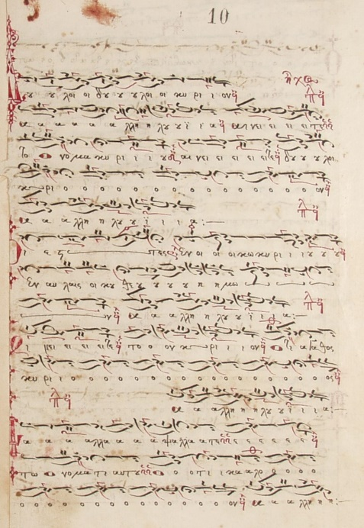
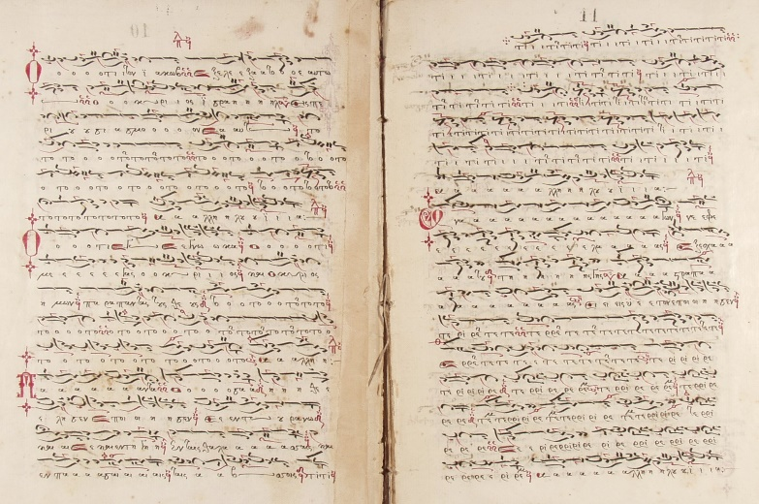
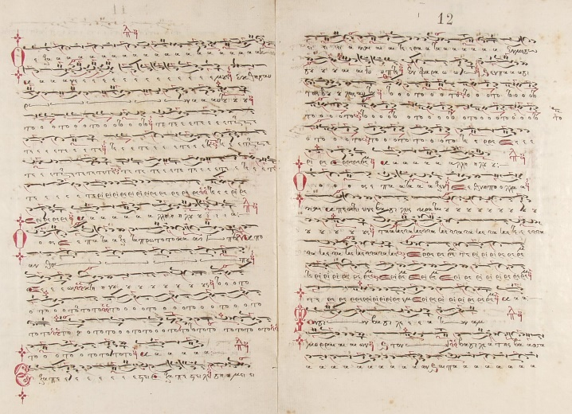
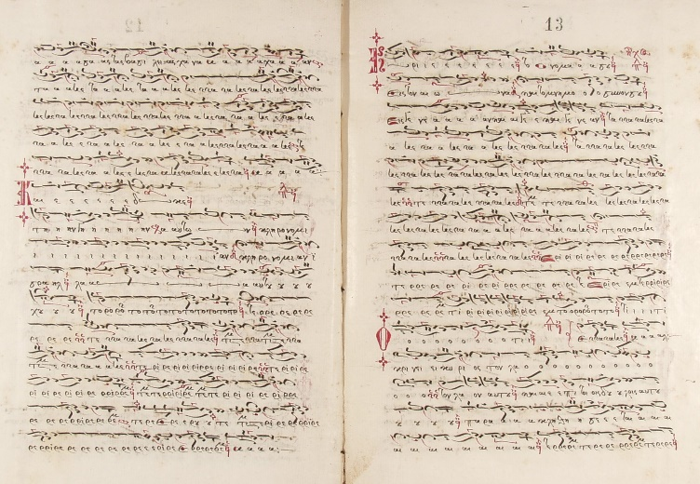
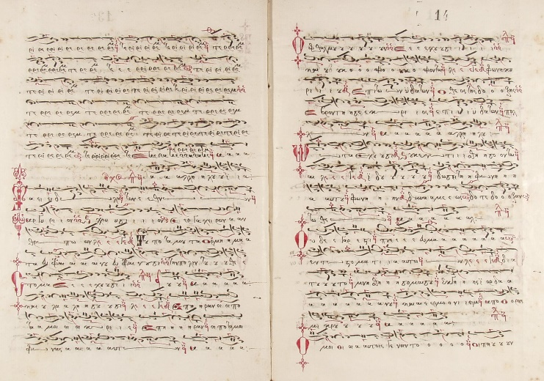
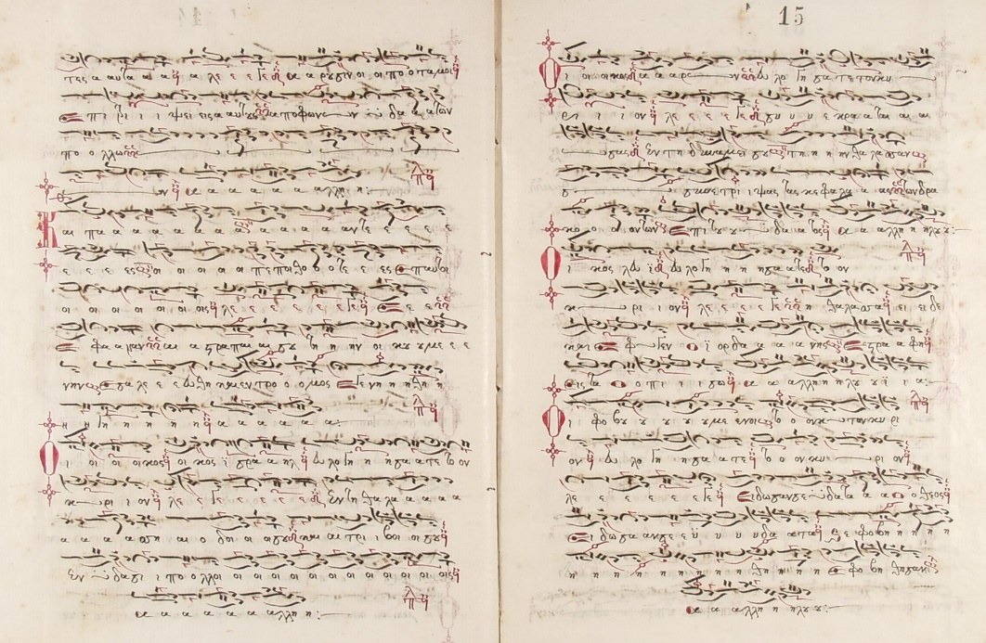
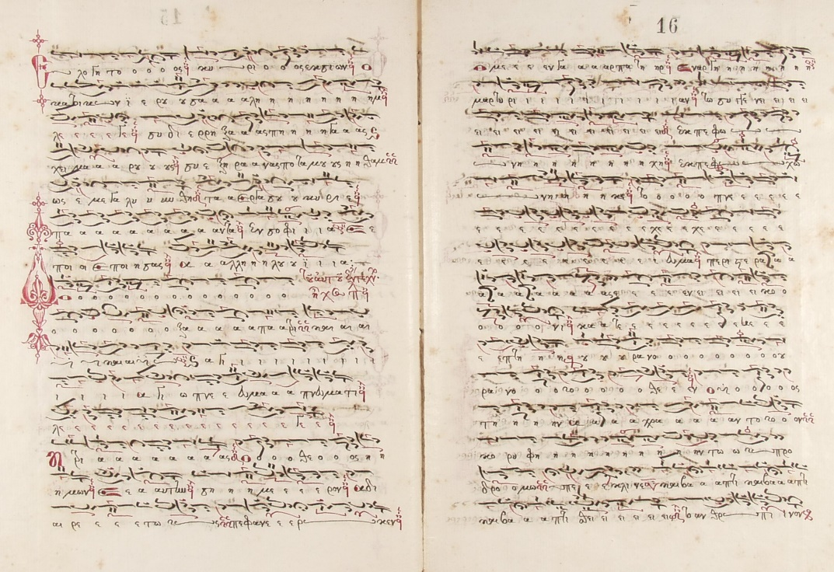
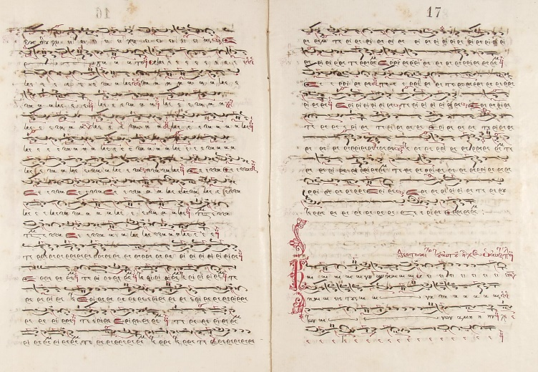
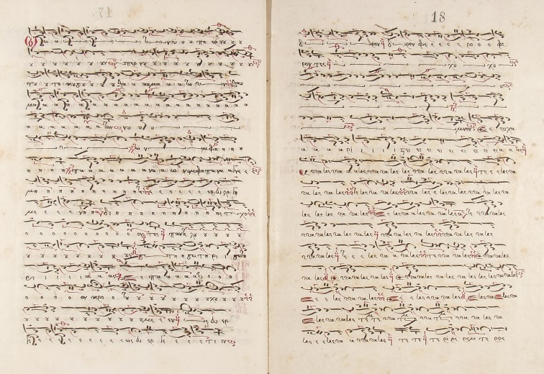
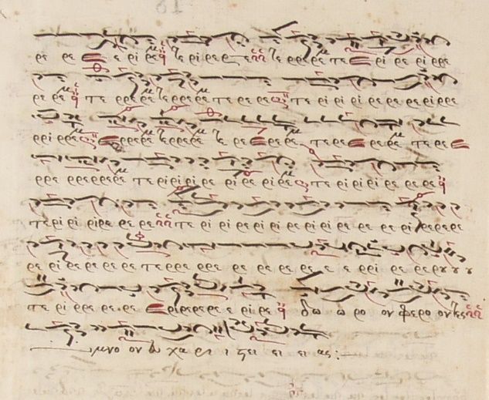
ΠΟΙΗΤΙΚΟ ΚΕΙΜΕΝΟ
Πρόκειται γιὰ ἐνδιαφέρουσα σύνθεση προφανῶς προορισμένη νὰ ψάλλεται κατὰ τὴν ἑορτὴ τῶν Θεοφανείων· διακρίνονται τέσσερις ἑνότητες: οἱ τέσσερις πρώτοι στίχοι [: Δοῦλοι, Κύριον (10r) - Οἱ ἑστῶτες ἐν οἴκῳ Κυρίου (10r) - Αἰνεῖτε τὸν Κύριον (10r) -Ψάλατε τῷ ὀνόματι αὐτοῦ (10r)], οἱ ἑπόμενοι δώδεκα, δίστιχοι, στὸ τέλος τῶν ὁποίων ἐπιβάλλονται καὶ κρατήματα [: Ὅτι τὸν Ἰακώβ-Ἰσραὴλ εἰς περιουσιασμόν-Τοτοτο (10v) - Ὅτι ἐγὼ ἔγνωκα-Καὶ ὁ Κύριος ἡμῶν-Τοτοτο (10v) - Πάντα ὅσα ἠθέλησεν ἐποίησεν-Ἐν ταῖς θαλάσσαις-Τιτιτι (10v-11r) - Ἀνάγων νεφέλας-Ἀστραπάς-Τεριρεν (11r-v) - Ὁ ἐξάγων ἀνέμους-Τοτοτο (11v) - Ὅς ἐπάταξε τὰ πρωτότοκα Αἰγύπτου-Ἀπό άνθρώπου ἕως κτήνους-Τοτοτο (11v) - Ἐξαπέστειλε σημεῖα καὶ τέρατα-Ἐν Φαραώ-Τοτοτο (11v-12r) - Ὅς ἐπάταξε ἔθνη πολλὰ-Καὶ ἀπέκτεινε βασιλεῖς κραταιούς-Τανενα (12r) - Τὸν Σηὼν βασιλέα τῶν Ἀμορραίων-Καὶ τὸν Ὤγ βασιλέα τῆς Βασάν-Καὶ πάσας τὰς βασιλείας Χαναάν-Τανενα (12r-v) - Καὶ ἔδωκε τὴν γῆν αὐτῶν-Κληρονομίαν Ἰσραὴλ λαῷ αὐτοῦ-Τορορον (12v) - Κύριε, τὸ ὄνομά σου εἰς τὸν αἰῶνα-Καὶ τὸ μνημόσυνόν σου-Τανανα (13r) - Ὅτι κρινεῖ Κύριος-Καὶ ἐπὶ τοῖς δούλοις αὐτοῦ-Τερερεμ (13r-v)] καὶ οἱ τελευταῖοι δώδεκα, στὸ τέλος τῶν ὁποίων ἐπιβάλλονται ἁρμόδιοι (ἀναφερόμενοι στὴ θεοφάνεια) στίχοι [: Τὰ εἴδωλα τῶν ἐθνῶν/ Τοῦ ποταμοῦ τὰ ὁρμήματα εὐφραίνουσι τὴν πόλιν τοῦ Θεοῦ (13v) - Στόμα ἔχουσι/ Ἐπῆραν οἱ ποταμοί, Κύριε, ἐπῆραν οἱ ποταμοὶ φωνὰς αὐτῶν (13v) - Ὀφθαλμοὺς ἔχουσι/ Φωνὴ Κυρίου ἐπὶ τῶν ὑδάτων, ὁ θεός τῆς δόξης ἐβρόντησε, Κύριος, ἐπὶ ὑδάτων πολλῶν (14r) - Ὦτα ἔχουσι/ Ἰδοὺ δώσῃ τῇ φωνῇ αὐτοῦ, φωνὴν δυνάμεως, δότε δόξαν τῷ θεῷ (14r) - Οὐδέ γάρ ἐστι πνεῦμα/ Διὰ τοῦτο μνησθήσομαί σου, ἐκ γῆς Ἰορδάνου καὶ Ἑρμωνιείμ, ἀπὸ ὄρους μικροῦ (14r) - Ὅμοιοι αὐτοῖς γένοιντο οἱ ποιοῦντες αὐτά/ Ἀροῦσιν οἱ ποταμοὶ ἐπιτρίψεις αὐτούς, ἀπὸ φωνῶν ὑδάτων πολλῶν (14r-v) - Kαὶ πάντες οἱ πεποιθοτες ἐπ’ αὐτοῖς/ Εὔφραναν αἱ ἀστραπαί σου τὴν οἰκουμένην, ἐσαλεύθη καὶ ἔντρομος ἐγενήθη ἡ γῆ (14v) - Οἶκος Ἰσραήλ/ Ἐν τῇ θαλάσσῃ αἱ ὁδοί σου καὶ αἱ τρίβοι σου ἐν ὕδασι πολλοῖς (14v) - Οἶκος Ἀαρών/ Σὺ κραταίωσας ἐν τῇ δυνάμει σου τὴν θάλασσαν, σὺ συνέτριψας τὰς κεφαλὰς τῶν δρακόντων ἐπὶ τοῦ ὕδατος (15r) - Οἶκος Λευΐ/ Ἡ θάλασσα εἶδε καὶ ἔφυγεν, ὁ Ἰορδάνης εστράφη εἰς τὰ ὀπίσω (15r) - Οἱ φοβούμενοι τὸν Κύριον/ Εἴδοσάν σε ὕδατα, ὁ θεός, εἴδοσάν σε ὕδατα καὶ ἐφοβήθησαν (15r) - Eὐλογητός Κύριος ἐκ Σιών/ Σὺ διέρρηξας πηγὰς καὶ χειμάρους, σὺ ἐξήρανας ποταμοὺς Ἠθάμ, ὡς ἐμεγαλύνθη τὰ ἔργα σου, Κύριε, πάντα ἐν σοφίᾳ ἐποίησας (15v)]· τὸ κείμενο τοῦ τριαδικοῦ μαθήματος διαμορφώνεται (ἀπὸ τὸ δεύτερο ἰδιόμελο τῆς τρίτης Ὥρας τῶν Θεοφανείων) ὡς ἑξῆς: Ἡ τριάς, ὁ θεός ἡμῶν, ἑαυτὴν σήμερον ἀδιαιρέτως πεφανέρωκεν, ὁ μὲν γὰρ πατὴρ ἐναργῆ μαρτυρίαν τῷ συγγενεῖ ἐκπεφώνηκε, τὸ πνεῦμα περιστερᾶς ἐν εἰκόνι κατέπτη οὐρανόθεν, ὁ υἱὸς τὴν ἄχραντον κορυφὴν τῷ Προδρόμῳ ὑπέκλινε καὶ βαπτισθεὶς τὸ ἀνθρώπινον ἐκ δουλείας ἐῤῥύσατο.

Βατ 1683,  191-200 | Έτερον, εις την αυτήν εορτήν των Θεοφανείων, μελοποιηθέν παρ’ εμού· ήχος δ’ Δι Η τριάς, ο θεός ημών
Πρβλ. Βατ 1424, 111r-116v: Έτερον, εις την αυτήν εορτήν των Θεοφανείων· ήχος δ’ Δι Η τριάς, ο θεός ημών
Γρηγ 18, 149-166: Μην Ιανουάριος, τη ς’, των Θεοφανείων, μελοποιηθέν παρ’ εμού· ήχος δ’ Δι Η τριάς, ο θεός ημών
Βατ 1789, 54-63: Εις την εορτήν των Θεοφανείων, μελοποιηθέν παρ’ εμού του εν μοναχοίς Ματθαίου Εφεσίου Βατοπαιδηνού· ήχος δ’ Δι Η τριάς, ο θεός ημών [με συνημμένο κράτημα (60-62) εκ των του πρωτοψάλτου Δανιήλ· ήχος δ’ Δι Τοτοτο]

Πρβλ. και το ομοειδές μάθημα που έχει συνθέσει ο Ματθαίος: Βατ 1683, 191-200 [: Έτερον, εις την αυτήν εορτήν των Θεοφανείων, μελοποιηθέν παρ’ εμού· ήχος δ’ Δι Η τριάς, ο θεός ημών]. Γρηγ 18, 149-166 [: Μην Ιανουάριος, τη ς’, των Θεοφανείων, μελοποιηθέν παρ’ εμού· ήχος δ’ Δι Η τριάς, ο θεός ημών]. Βατ 1424, 111r-116v [: Έτερον, εις την αυτήν εορτήν των Θεοφανείων· ήχος δ’ Δι Η τριάς, ο θεός ημών]. Βατ 1789, 54-63 (: Εις την εορτήν των Θεοφανείων, μελοποιηθέν παρ’ εμού του εν μοναχοίς Ματθαίου Εφεσίου Βατοπαιδηνού· ήχος δ’ Δι Η τριάς, ο θεός ημών [με συνημμένο κράτημα (60-62) εκ των του πρωτοψάλτου Δανιήλ· ήχος δ’ Δι Τοτοτο]).

